14.Hafta 20’-28’
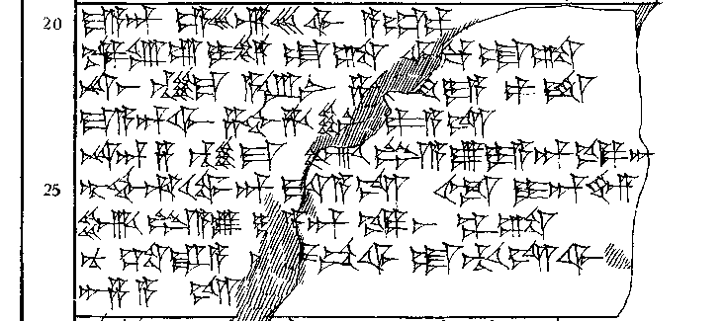
20’ ma-a-an e-eš-re-eš-ši a-ap-pa
21’ ka-ru-ú-i-li-at-ta ⌈SIG₅⌉-at-ta
22’ na-aš nam-ma a-ru-ni za-a[ḫ]-ḫi-ya pa-it
23’ ma-a-an-ši za-aḫ-ḫa-i[n p]a-a-iš
24’ na-an-za nam-ma ⌈^{MUŠ}⌉il-lu-ya-an-ka-a[n]
25’ ar-uḫ-ḫu-u-wa-an da-a-iš Ù DUMU ^{d}IM
26’ ^{MUŠ}il-lu-⌈ya⌉-an-ka-aš kat-ta
27’ nu ša-ra-a ⌈ne⌉-pí-ši at-ti-iš-ši
28’ ḫal-za-a-iš

